일반물리실험 보고서

대학
학부(과)
실 험 조: 조
담당교수:
담당조교:
실험일자: 년 월 일
실 험 실:
실 험 자:
학 번:
공동실험자:

Slide Wire형 Wheatstone Bridge에 의한 저항 측정
1. 목 적
Slide Wire형 Wheatstone Bridge의 구조와 사용법을 이해하고 이를 이용하여 미지저항을 측정한다.
2. 기 구
Slide Wire형 Wheatstone Bridge, 검류계, 직류전원 공급장치, 기지저항, 미지저항, 저항선, 전선
3. 이 론
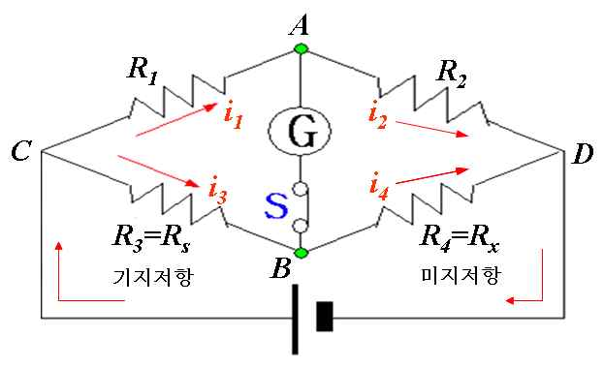
3.1. Wheatstone Bridge(휘스톤 브릿지): 4개의 저항이 사각형을 이루는 회로
$$\frac{R_{1}}{R_{3}}=\frac{R_{2}}{R_{4}} →{ R}_{4}=R_{3}∙\frac{R_{2}}{R_{1}}$$
이 식의 $\frac{R_{2}}{R_{1}}$에 $R=ρ \frac{l}{A}$ $\left\{\begin{aligned}ρ: 비저항\left(Ω∙m\right) \\ A:도선의 단면적(m^{2}) \\ l:도선의 길이\left(m\right) \end{aligned}\right.$ 을 대입하고
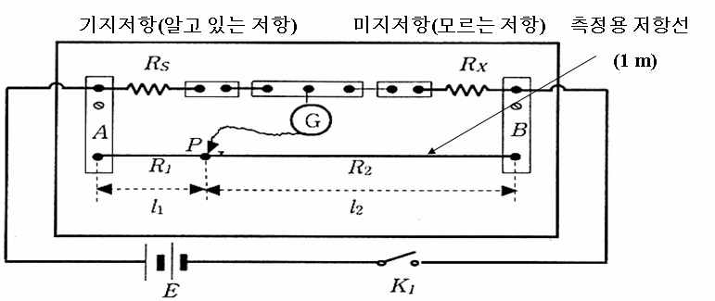
정리하면 두 저항 R₁, R₂의 비는 다음과 같이 길이 l₁, l₂의 비에 비례함을 알 수 있다.
$$\frac{R_{2}}{R_{1}}=\frac{l_{2}}{l_{1}}$$

$$∴R_{x}= R_{s}∙\frac{l_{2}}{l_{1}}$$
3.2. 저항선의 색상 정보
3.3. 기지저항들의 저항값

4. 측정값
4.1. Slide Wire형 Wheatstone Bridge에서 미지저항에 대한 길이 측정값
5. 계산
5.1. 미지저항(R_{x})들의 이론값 계산

5.2. Slide Wire형 Wheatstone Bridge에서 측정된 길이로부터 미지저항(R_{x})들의 저항값 계산
※ $S = \sqrt{\frac{\sum{e_{i}^{2}}}{n}}\text{ = }\sqrt{\frac{\sum{{(x_{i}-t)}^{2}}}{n}}\text{ (}\text{모}\text{집단}\text{)}$

6. 실험 결과
6.1. 미지저항(R_{x})들의 저항값
7. 토의 및 검토

7. 결론

